בנימה אישית עם ד''ר ראיד שורוש
ראיינה וערכה: ד"ר אורית הרשקוביץ, הפקולטה לחינוך למדע וטכנולוגיה בטכניון
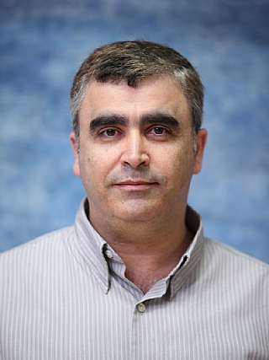
ראיד נולד בנצרת, הבן השלישי והצעיר במשפחתו. לאחר סיום כיתה י"ב עבד כשנה במפעל נילית במגדל העמק ובשנת 1984 נסע לארצות הברית ללימודים אקדמיים.
ראיד למד כימיה ומתמטיקה לתואר ראשון ב- Cumberland College במדינת קנטאקי ואחרי סיום הלימודים למד לתואר שלישי במסלול ישיר בכימיה ב Georgia Institute of Technology בארצות הברית אותו סיים בשנת 1993. במסגרת התואר השלישי חקר ראיד מבנה קריסטלים של חלקיקי נאנו חדשים ואת מבנה שטח הפנים של ZnS ו CdS שהם חומרים מוליכים למחצה שאותם הכין. לאחר שהייה רציפה של תשע שנים בארצות הברית החליט לחזור לארץ עקב המצב הבריאותי של הוריו אשר נשארו לבד בארץ.
ראיד נשוי לסוהאד, מהנדסת אזרחית בוגרת הטכניון ויש לו שני ילדים סעד ו-וסים.

לא התכוונתי להיות מורה...
ראיד מלמד בבית ספר המשיח האנגליקני בנצרת מזה 23 שנה. בבית הספר הייתה תכנית מיוחדת שנקראת Bridging The Gap (BTG)שבה מלמדים תלמידים שחזרו מארצות הברית וארצות אחרות בשפה האנגלית. ראיד לימד במסגרת זו כימיה ומדעים וגם ביולוגיה והרבה מתמטיקה. "הדבר הטוב ביותר בתכנית זו (BTG) היה הספרים שהשתמשנו בהם. הכול היה מוכן. ספר למורה, ספר לתלמיד, דפי פעילות, בוחנים, מבחנים, ספר מעבדה ועוד כלי עזר להוראה. זה היה מדהים והבליט את החיסרון שיש לנו בתכניות הלימודים בארץ".
לאחרונה מלמד ראיד גם בבית בפר הספר הלטיני פטריארכי בכפר יפיע. בשני בתי הספר ראיד הקים את מגמת הכימיה. לאורך השנים, לימד ראיד גם בבית ספר מאר אליאס בכפר אעבלין וגם בבית ספר אלמוכליס בנצרת, במכללת מאר אליאס באעבלין, בשלוחת אוניבירסטת אינדיאנאבוליס בארץ, ובמכללת אורנים. לאחרונה התנדב לעבוד במעבדתו של פרופסור חוסם חאיק בטכניון. כמו כן, היה פעיל בתפקידים שונים: ניהול מערכת eSchool הבית ספרית ומנהל מערכת שעות בית הספר.
למרות הותק והניסיון הרב בהוראה, חזר ראיד לספסל הלימודים והשלים תעודת הוראה בטכניון בשנת 2013, שם לדבריו נתרם מהקורסים השונים והכיר אנשים רבים אשר נשאר איתם בקשר עד היום.
אחרי מגוון הפעילות הרחב בהוראה, מספר ראיד איך הכל התחיל: "אני לא התכוונתי להיות מורה, אבל הוראה הייתה העבודה היחידה שהתאפשרה לי בתקופה שחזרתי לארץ למרות שחיפשתי הרבה... אך אין ספק כי מצאתי את מקומי".

אני נהנה לראות את תהליך התפתחות התלמידים
ראיד מספר כי: "מקצוע הכימיה הוא מאוד ייחודי וכך אני משווק אותו לתלמידים. אני כל סוף שנה נכנס לכיתות ט כדי לשווק את המגמה.
אני מצייר על הלוח מעגל ובתוך המעגל אני מצייר חתך קטן ומסביר לתלמידים שהמעגל הוא כל הנושאים שאתם תתעניינו בהם באוניברסיטה. החתיכה הקטנה במעגל הם התחומים שלא דורשות כימיה או שכימה לא ממש עוזרת או קשורה בהם. כל שאר המעגל הם התחומים שכימיה היא דרישה הכרחית לקבלה או מאוד עוזרת ותומכת כמו למשל בתחום הרפואה, ההנדסה ועוד". ראיד מציין כי כימיה היא מקצוע אשר אינו מתאים לכל תלמיד, אבל התלמידים שמתקבלים להתמחות כימיה בבית הספר תמיד גאים שהם בהתמחות זו "וכיף ללמד תלמיד שמרגיש כך".
ראיד אוהב את האינטראקציה עם התלמידים ומספר: "אני נהנה לראות את תהליך התפתחות התלמידים ואיך בסוף התהליך הם מוכנים למבחני בגרות. אני נהנה להסביר לתלמידים הקשרים לחיים למדעים או להייטק של הנושאים הנלמדים. אני מאוד נהנה להסביר לתלמידים שלי שכימיה קשורה כמעט לכל דבר בחיים".

שימוש ייחודי בכלים טכנולוגיים וניסויי חקר בהוראת הכימיה
לאורך השנים למד ראיד בעצמו שפות תכנות שונות אשר בעזרתן תיכנת משחקי מחשב, פיתח תוכנות למעבדות בתי חולים בנצרת ולאחרים, תוכנות להוראת המתמטיקה לחטיבות ביניים עם פרופ' נורית זהבי במסגרת קבוצת המתמטיקה במכון דווידסון ועוד.
ראיד מספר כי: "אני נתקל כל הזמן בתלמידים חלשים או תלמידים עם מוגבלות מסוימת. מצאתי כי עבורם, שימוש בכלים טכנולוגים מסייעים במיוחד להבין ולהפנים את החומר". כך למשל הוא משתמש בלוח החכם כדי ליצור עותק לכל מה שנכתב בשיעור ולשלוח לתלמידים כקובץ באימייל. הוא גם הקליט שיעורים דרך הלוח החכם והמחשב וזה מאוד עזר לתלמידים לחזור על החומר הנלמד בבית.
קושי נוסף אותו מעלה ראיד הוא חומרי לימוד בערבית. "כבר מההתחלה הבנתי שאחת הבעיות עם הוראת הכימיה במגזר הערבי היא הספרים וגם הקושי של הרבה תלמידים לרשום הערות ותוספות. לכן אני השקעתי הרבה זמן וכתבתי את רוב החומר הדרוש לשיעורי הכימיה. בכל שעור התלמיד מקבל דפים כתובים שהכנתי על החומר הנלמד".
ראיד מרבה להשתמש בהדגמות מעבדה ועליהן הוא מעיד כי: "זה מאוד מרגש את התלמידים. פיתחתי כמה מעבדות חקר שמאוד הצליחו.
אחת הייתה ״ליצן במעבדה״ ששילבתי בה כימיה וצילום ועיבוד נתונים במחשב. את הניסוי הזה הדגמתי למורים בכנס מורי כימיה 2017 במכון וויצמן ( עמ' 37 בחוברת הכנס ) וגם למורים בהשתלמות קהילות קרוב לבית בשפרעם".

השתניתי לאורך השנים... נהייתי הרבה יותר סובלני לתלמידים
ראיד מספר: "עברו הרבה שנים מאז שהתחלתי ללמד. אני השתניתי מאוד ונהייתי סובלני וקשוב יותר לתלמידים שלי. למדתי שצריך להבין את הרקע של התלמיד כדי להבין אותו יותר טוב... למדתי שצריך לשתף יותר את ההורים ולהיות אתם בקשר מתמיד. חל שינוי בהרכב התלמידים שפונים לכימיה. בעבר, רוב התלמידים שלי היו בנות ועכשיו יותר ויותר בנים נמשכים למקצוע. אני מרגיש שאיכות התלמידים יורדת ורמת האכפתיות יורדת גם כן, לכן אני בודק את עצמי יותר ומנסה להיות קשוב אליהם יותר כדי להבין את הצרכים שלהם... הם יודעים שאני אוהב צילום טבע והם מבקשים ממני להראות להם את הצילומים האחרונים. אני מבין שהם רוצים לשנות האווירה ולבזבז כמה שהם יכולים מזמן השיעור אך אני מנצל את זה להתקרב אליהם למסור קצת מידע על בעלי חיים שאני מצלם ועל והצורך לשמור על הטבע ואיכות הסביבה. כך אני נהיה לא רק מורה כימיה אלא גם חבר אשר מחנך אותם לאהוב את הטבע ולשמור עליו".

תחביב צילום טבע
לראיד תחביב ייחודי - צילום טבע. לדבריו: "לתחביב זה אני מקדיש רוב זמני הפנוי. לרוב אני מצלם ציפורים, אבל לאחרונה גם צילום מאקרו שכולל פרפרים וחרקים אחרים".
ההתחלה הייתה אחרי שקנה מצלמה לבנו לכבוד הכריסמס בשנת 2013. התמונות נקיות, ממוקדות ומלאות פרטים. את הצילומים שלו הוא מפרסם בעיקר בדף פליקר (Flickr) עם מאות עוקבים. תמונות רבות שלו זכו לפרסום המיוחד של EXPLORE בפליקר אשר בכל יום בוחר את 500 תמונות הכי מעניינות ממיליוני תמונות שעלו לאתר. לאחרונה הוא מפרסם גם בקבוצות צילום הטבע של ישראל בפייסבוק. אחת התמונות (דבורת דבש) נבחרה על ידי קבוצת הצילום של חברי האגודה הישראלית לצילום טבע ונכללה במדור רגע בטבע – Ynet . מוזמנים להיכנס ולצפות!

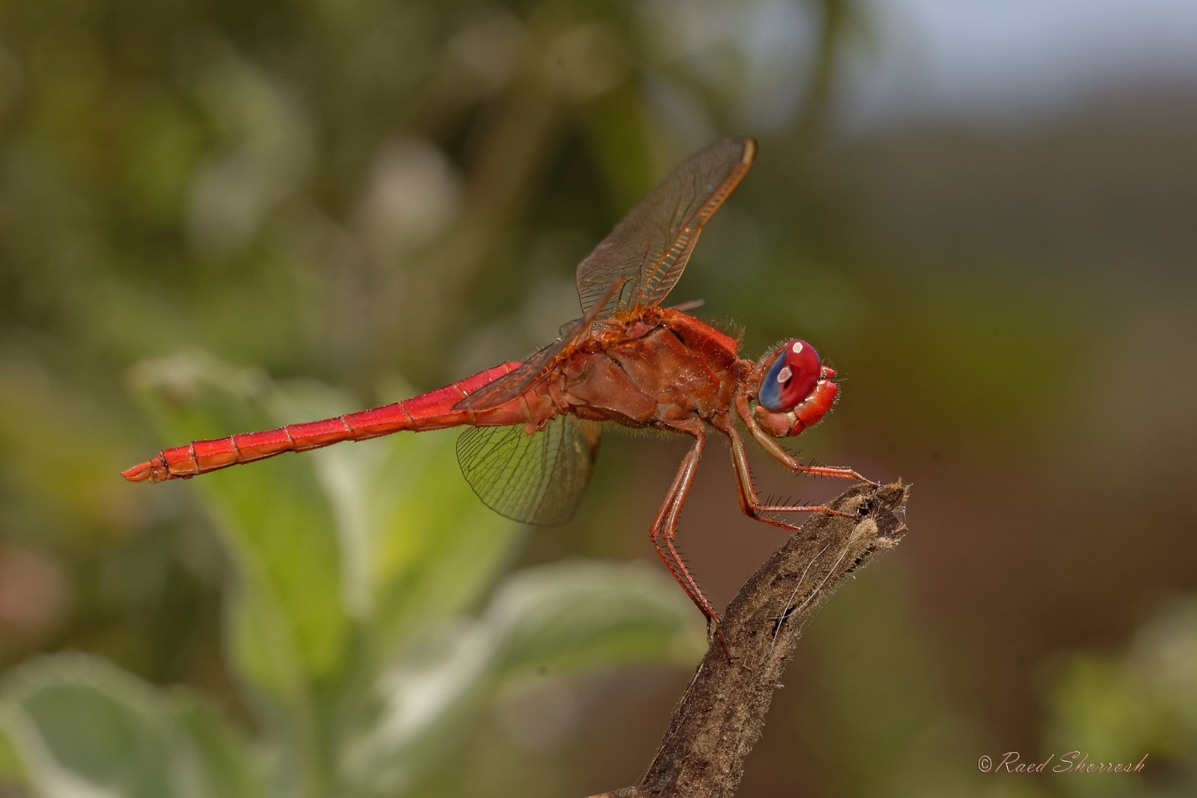 | 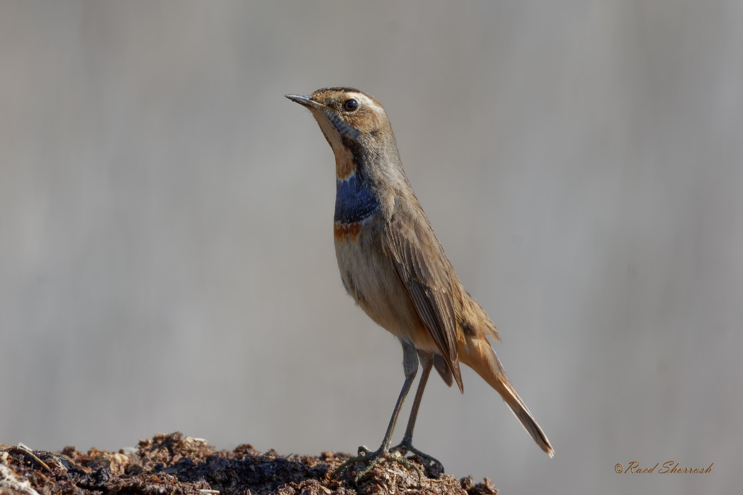
דלגנית אדומה | כחול החזה
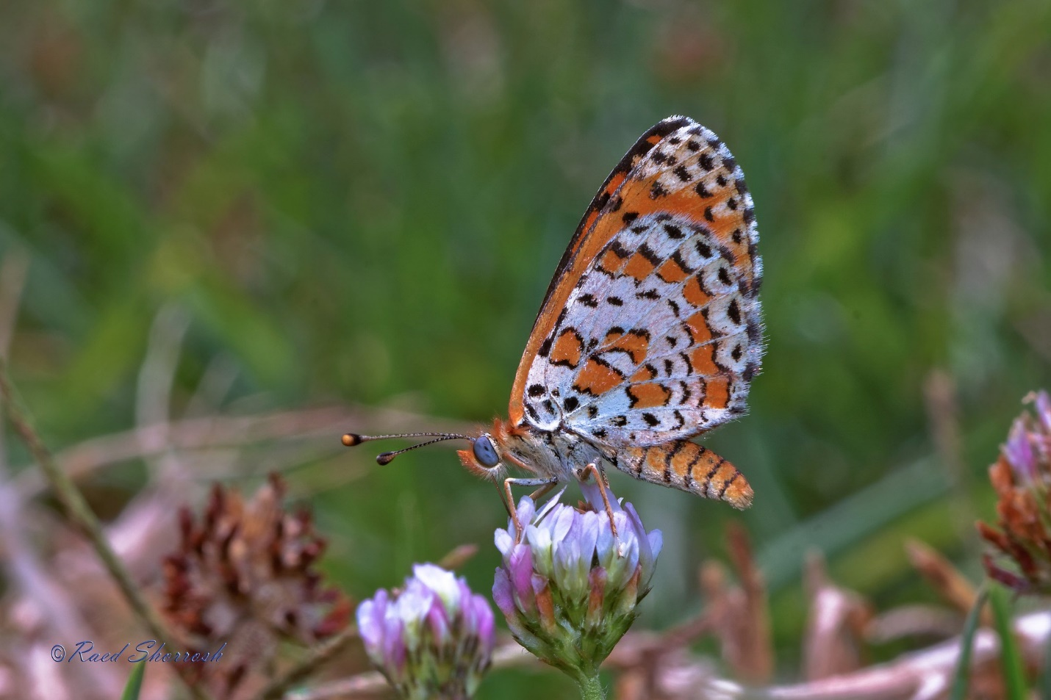 | 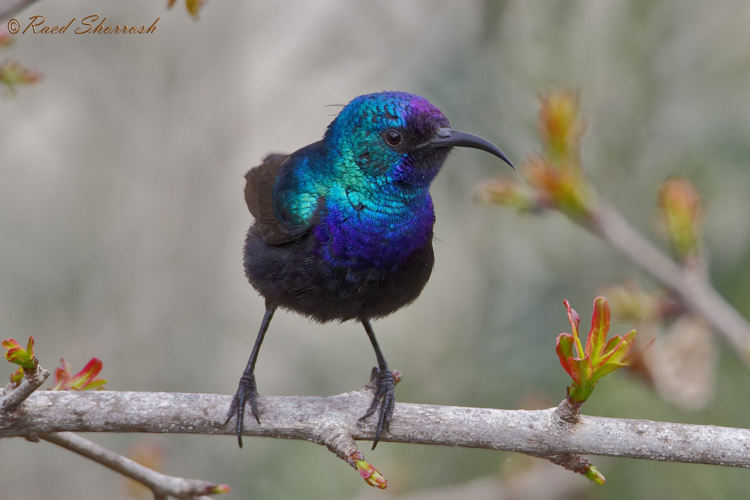
נימפית הבוצין | צופית בוהקת זכר

ראיד משקיע בהוראת הכימיה ובתלמידיו מתוך אמונה עמוקה ביכולותיהם. הוא משתמש בידע הרחב שצבר לקידום הוראתו ובמקביל ממשיך לחדש ולהתעדכן ומעיד כי: "למרות האתגרים הרבים בהוראה בכלל ובהוראת הכימיה בפרט, התגמול המשמעותי ביותר הוא הכרת התודה שמפגינים התלמידים והוריהם שפוגשים אותי שנים אחרי שסיימו, לאחר שלמדו באוניברסיטאות בארץ ובחו"ל וזה מחמם את הלב ונותן לי סיפוק רב ורצון עז להמשיך ללמד...".

